
Конкурсное задание
Модуль A Рихтовка и очистка наружной панели кузовного элемента
Кузовной ремонт

Инструкция для конкурсанта

Время на выполнение модуля - 30 минут

Рихтовка и очистка наружной панели кузовного элемента.
Лимит времени на выполнение задания: 30 минут
Цель: Продемонстрировать навыки работы рихтовки и очистки наружной панели различными методами. Продемонстрировать умение работать с кузовным металлом, понимание его поведения при нагреве и механической обработке.
Описание объекта: например передняя часть кузова автомобиля /капот/, задняя дверь.

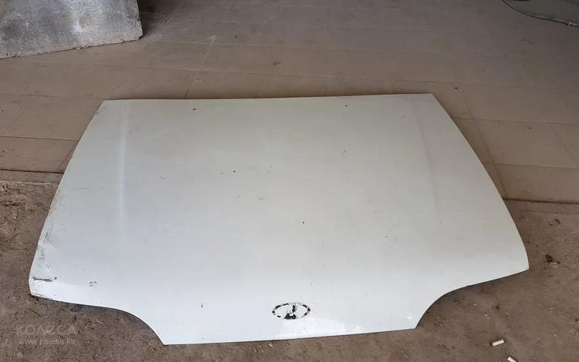

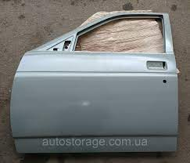

Рекомендуемое к использованию оборудование и материалы:
Стелажи;
Набор рихтовочных молотков и выколоток/поддержек/подложек;
Разные монтировки;
Пневматическая орбитальная шлифмашинка;
Абразивные материалы Р80, Р120 и Р180.
Запрещенные к использованию оборудование, инструмент, материалы:
Любое оборудование предоставленное не организатором. Инструмент специально изготовленный для выполнения конкурсного задания.
Средства индивидуальной защиты:
Ботинки с защитными мысками;
Комбинезон;
Кепка;
Защитные очки;
Респиратор;
Перчатки;

СТОП : Остановить работу, позвать экспертов для оценки.

